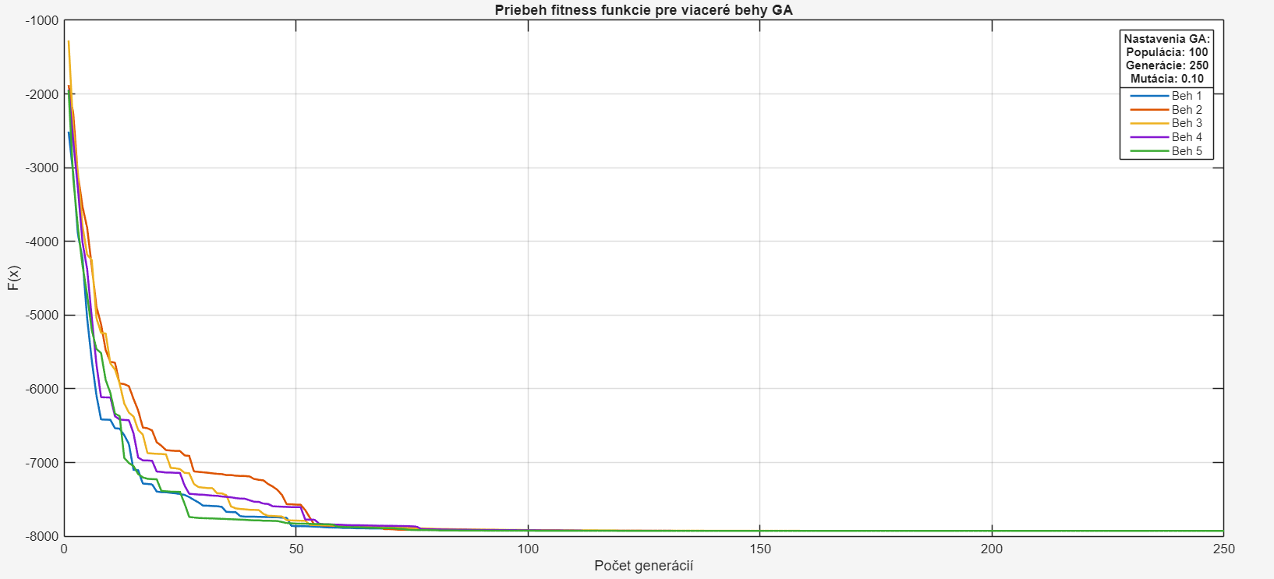
Vidiet, ze pri populacii 100 a mutacii 0.1 vsetky grafy konverguju niekde okolo 70/80 generacii a vsetkym sa uspesne podarilo nasjt minimum.

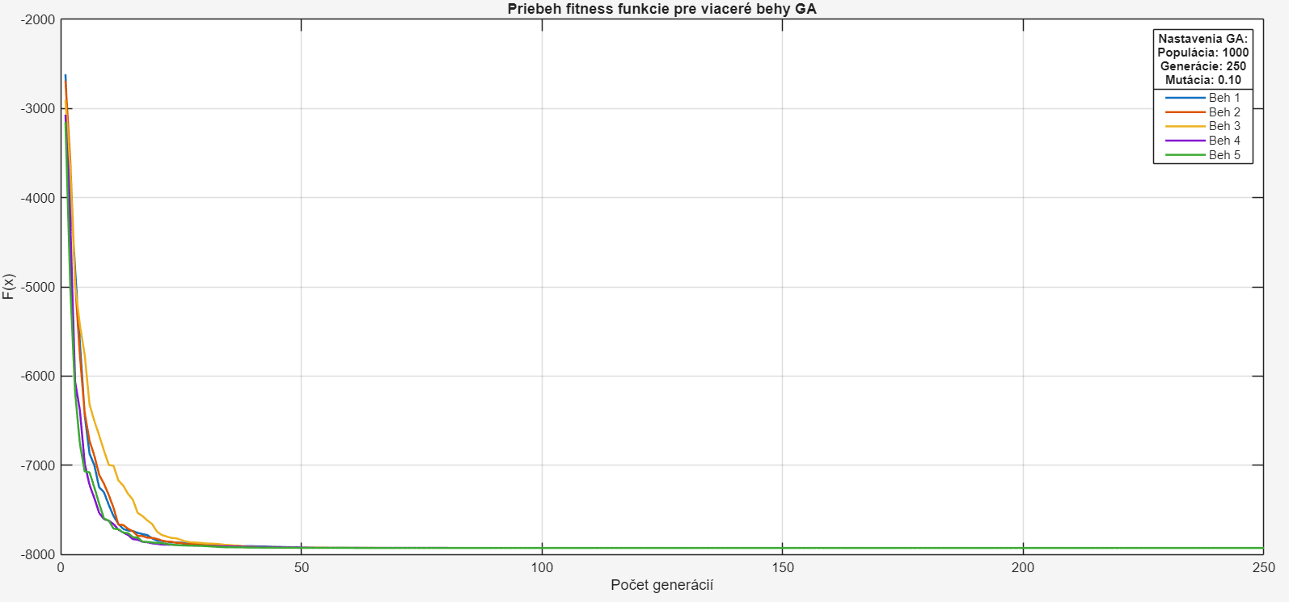
orovnania grafov vyplýva, že desaťnásobné zväčšenie veľkosti populácie (zo 100 na 1000 jedincov) viedlo k výrazne rýchlejšej konvergencii, pričom algoritmus dosiahol globálne minimum už v prvých desiatkach generácií.

